INTEGRACIÓN Nº 16
REVISTA SOBRE CEGUERA Y DEFICIENCIA VISUAL

Octubre 1994
Págs. 36-45

Voluntariado para ayuda mutua entre personas mayores ciegas o deficientes visuales (*)

M. J. Rodríguez Peñaranda
R. Sansotero Sanz
C. Ballenato Prieto
P. Azara Fustero

* Trabajo basado en una comunicación presentada en las Jornadas Técnicas sobre Tercera Edad en la Organización Nacional de Ciegos Españoles, Madrid, 29-30 de Noviembre de 1993.

RESUMEN: Se presenta una experiencia que tiene como finalidad fomentar el intercambio de apoyo social y emocional entre personas mayores con discapacidad visual, afiliadas a la Organización Nacional de Ciegos Españoles (O.N.C.E.). El desarrollo de este programa incluye la identificación de usuarios -receptores de ayuda- y de voluntarios -provedores de ayuda-, así como la organización e impartición de un curso de formación específica para estos últimos. Se han obtenido distintos indicadores de valoración de los beneficios y del grado de satisfacción de los voluntarios y de los propios usuarios del programa. Los resultados muestran las posibilidades que presentan los recursos del apoyo informal para promover el bienestar y la participación social de las personas mayores.

PALABRAS CLAVE: /Ancianos/ /Voluntariado/ /Ayuda mutua/ /Apoyo social/ /Organización Nacional de Ciegos Españoles/

ABSTRACT: A volunteer programme for self-help support among blind and visually impaired sénior citizens. This paper discusses an experience intended to promote the exchange of social and emotional support. among the visually impaired elderly members of the Spanish National Organization of the Blind (O.N.C.E.). Development of this programme included the identification of users - beneficiaries of support - and volunteers - providers of support - as well as the organization and development of a specific training course for the latter. The ratings of benefits deriving from the programme and the degree of satisfaction expressed by the volunteers and by the beneficiaries themselves ranged widely. The results indícate the potential of unofficial support resources in promoting elderly well-fare and social participation.

KEY WORDS: /Elderly/ /Volunteers/ /Mutual support/ /Social support/ /Spanish National Organization of the Blind/

INTRODUCCIÓN

Para encuadrar este tema propondremos aquí, dos conceptos que nos puedan servir de marco teórico.

* Voluntario: "Toda persona física que por decisión propia, de forma desinteresada y responsable, y por motivaciones inspiradas en principios de solidaridad y participación, dedica parte de su tiempo libre a actividades de acción social, siempre que las mismas no se deriven de una relación laboral o funcionarial". (Ley 9/1992 de 7 de octubre del Voluntariado Social de la Comunidad Autónoma de Aragón).

* Grupos de Ayuda Mutua-.-"Grupos de personas que padecen un mismo problema o que viven una situación que afecta negativamente a su salud o bienestar y que se reúnen de una manera formal periódicamente, marcándose unos determinados objetivos para mejorar su situación". (Villalbi y Roca, 1988).

Lo que caracteriza a estos grupos es que son ellos mismos los que se organizan sin la intervención de un profesional, a menos que lo requieran en determinadas circunstancias (Roca y Villalbi, 1992).

Este trabajo pretende presentar la "acción voluntaria" de un grupo de afiliados mayores que se concreta en un apoyo social (social support) y emocional a otros afiliados mayores con serias dificultades en autonomía personal, ajuste emocional, soledad, etc...Esta acción está incluida dentro de un programa de atención a personas mayores, elaborado y coordinado por profesionales del Equipo de Atención Básica (E.A.B.), adscrito a la Delegación Territorial de la Organización Nacional de Ciegos (O.N.C.E.) en Madrid.

Diferentes estudios inciden en la eficacia de la autoayuda como elemento facilitador de ajuste a la deficiencia visual de personas mayores, aspecto que se ha observado y comprobado en los grupos de apoyo para la adaptación a la ceguera en esta Delegación Territorial, concretada en la participación en los mismos de personas ya rehabilitadas.

* Incrementar el grado de conocimientos, motivación y coordinación del grupo a través de un curso de formación.

* Mantener la motivación, efectividad y continuidad del grupo mediante reuniones de seguimiento, profesional-voluntario.

* Valorar la eficacia del grupo de autoayuda o trabajo voluntario, a través de la medición de unos indicadores tanto en el grupo de voluntarios como en el de usuarios.

OBJETIVOS

La finalidad de este programa consiste en potenciar la red de apoyo social en la tercera edad de la O.N.C.E., por medio de la acción voluntaria de un grupo de mayores.

Objetivo General

Estructural la acción voluntaria, solidaria, participativa y responsable de determinados afiliados mayores a la O.N.C.E., con el fin de satisfacer las necesidades de compañía y apoyo emocional de otros afiliados de tercera edad carentes o gravemente limitados en autonomía, o con dificultades de acceso a los recursos profesionales.

Objetivos Específicos

* Promover la configuración de un grupo de voluntariado para la ayuda mutua.

METODOLOGÍA

Sujetos

a) Descripción de las características socio-demográficas de usuarios (Ver Tabla 1).

El 33% de los usuarios viven solos, debiendo destacar que del 61% que viven acompañados, exceptuando en un caso, la situación de deterioro de éstos es importante, igual sucede con las personas que están en residencia (6%).

La mayoría, por tanto, tiene otros problemas de salud añadidos al visual (81%), acusando importantes disminuciones físicas por diabetes, artrosis y problemas del corazón entre otras enfermedades. La continuidad en la recepción del apoyo por parte de los usuarios ha sido prácticamente ininterrumpida desde el momento de su inicio en la mayoría de los casos (86%); tan solo 5 personas (14%) lo han abandonado por diferentes causas.

Tabla 1 Características de los usuarios
N^{º} total usuarios: 36 (n=36)

FORMA DE CONVIVENCIA
SOLOS |  | ACOMPAÑADOS |  | EN RESIDENCIA
33% |  | 61% |  | 6%
PROBLEMAS DE SALUD AÑADIDOS AL VISUAL
CON PROBLEMAS |  |  | SIN PROBLEMAS
81% |  |  | 19%
CONTINUIDAD EN LA RECEPCIÓN DE APOYO O ACCIÓN VOLUNTARIA
SI | NO
86% | ALTA |  | RECHAZO |  | FALLECIMIENTO
86% | 5% |  | 4% |  | 5%

b) Descripción de las características socio-demográficas de los voluntarios (Ver Tabla 2).

El elevado índice de estudios primarios (68%) entre los voluntarios desborda ampliamente al respecto a los voluntarios (X= 61 años), siendo estos últimos normalmente personas recién jubiladas. Prácticamente la mitad de los componentes de ambos grupos, Voluntarios (V=53%) y Usuarios (U=45%), están casados, aunque la diferencia es ligeramente inferior (8%) en los usuarios.

Tabla 2 Características de los voluntarios
N^{º} total voluntarios: 31

 | NIVEL DE ESTUDIOS
PRIMARIOS 68% |  | SECUNDARIOS 10% | DIPLOMADOS 16% |  |  |  | LICENCIADOS 6%
EXPERIENCIA COMO VOLUNTARIOS FUERA DE LA O.N.C.E.
 | SI |  |  | NO
 | 23% |  |  | 77%

c) Comparación de las características socio-demográficas de los voluntarios y los usuarios (Ver Tabla 3).

Se observa que el promedio de edad de los usuarios es un intervalo superior a una década resto de niveles, pero es reseñable que el siguiente grupo de importancia sea el de diplomados (16%). La inmensa mayoría carecía de experiencia y formación en acciones de tipo voluntario (77%), aunque un grupo considerado como significativo sí había trabajado fuera de la O.N.C.E. en esta línea (23%).

Es destacable el elevado margen diferencial existente en el nº de mujeres respecto al de hombres, prácticamente superando el 70% en ambos grupos (V=68%, U=80%)

Respecto al grado de visión, también las cifras nos indican que aproximadamente la mitad de los componentes de cada grupo tiene aún resto visual (V=55%, U=47%), pero el número de ciegos totales se dispara en un 13% más en el de usuarios (V=26%, U=39%).

Igualmente, es conveniente reseñar que el número de voluntarios afiliados es de 25 (81%) y el de usuarios afiliados de 31 (86%).
Tabla 3
Comparación de características entre voluntarios y usuarios
N^{º} total voluntarios: (V): 31
N^{º} total usuarios: (U): 36

EDAD
 | <=60 |  |  | 60-69 |  | 70-79 |  |  | =>80
V X- 61 AÑOS | 29% |  |  | 62% |  | 6% |  |  | 3%
U X- 73 AÑOS | 6% |  |  | 19% |  | 39% |  |  | 36%
SEXO
 |  |  | HOMBRES |  |  |  | MUJERES
V |  |  | 32% |  |  |  | 68%
u |  |  | 20% |  |  |  | 80%
ESTADO CIVIL
 |  | SOLTEROS |  |  | CASADOS |  |  | VIUDOS
V |  | 35% |  |  | 53% |  |  | 12%
u |  | 22% |  |  | 45% |  |  | 33%
 |  | GRADO DE VISION
 |  | CON RESTO VISUAL |  |  | CIEGOS  TOTALES |  |  | NUMERO DE AFILIADOS
V |  | 55% |  |  | 26% |  |  | 19%
u |  | 47% |  |  | 39% |  |  | 14%

Procedimiento

a) Captación de voluntarios

Las formas de captación de voluntarios fueron diversas, entre las que destacan: ofrecimiento espontáneo, a través de entrevistas con profesionales del E.A.B.; participación en cursos de preparación a la jubilación; participación en grupos de adaptación a la ceguera; etc.

Posteriormente se concretó el perfil del voluntario: afiliado, mayor de 60 años, autónomo, con alto nivel de motivación, sin trastornos de conducta, ágil, activo, con capacidad de resolución de problemas y, a ser posible, con experiencia en participación en grupos.

b) Detección de afiliados con problemas

Se efectuó a través de entrevistas y/o visitas de profesionales, comunicaciones de los propios usuarios o familiares. Tras un análisis de las demandas se establece el perfil del usuario afiliado, mayor de 60 años, escasa movilidad, situación de soledad o aislamiento, pérdida visual reciente o problemas de aceptación de la ceguera, dificultades en las relaciones sociales.

c) Diseño de soportes documentales

Se diseñaron los soportes que a continuación se señalan:

* Ficha de identificación del voluntario. (Ver Anexo 1).
* Ficha de seguimiento de la acción voluntaria. (Ver Anexo 2).
* Ficha del usuario (afiliados a visitar). (Ver Anexo 3).
* Encuesta sobre el grado de satisfacción del usuario. (Ver Anexo 4).

d) Delimitación de las tareas a realizar por los voluntarios

Se elaboró una lista de posibles usuarios y se concretizaron las tareas a realizar por ellos tales como:

* Visitas a domicilio/residencias.
* Acogida de nuevos afiliados en reuniones de grupo.
* Contactos telefónicos.
* Colaborar en actividades de ocio.

e) Reunión de profesionales con posibles voluntarios

Se convoca inicialmente a los voluntarios para darles a conocer el proyecto del equipo y valorar su adecuación al perfil establecido, también analizado previamente a nivel individual; clarificar las tareas a realizar y motivarles en su participación.

El proceso que se está detallando se ha efectuado hasta la fecha de igual forma en dos ocasiones, configurándose un grupo total de 31 voluntarios de los cuales 18 se incorporaron en un primer curso de formación realizado en marzo de 1993 y el resto en otro curso de noviembre del mismo año.

f) Curso de formación

Para la organización del mismo se contactó con profesionales de diferentes instituciones de reconocida experiencia (Cruz Roja, Caritas, Plataforma de Voluntariado, Asociación de Lucha contra el Cáncer, etc.), seleccionando a Cruz Roja para impartir el curso, junto con el psicólogo de la U.R.B. de Madrid y los propios profesionales del equipo de tercera edad.

Como dato a destacar dentro del curso cabe señalar la dificultad de obtener una definición de la persona voluntaria. Distintos autores han tratado de hacerlo dando algunas definiciones que, independientemente de la formulación que realicen, coinciden en los siguientes puntos:

* Realiza una acción en beneficio de la comunidad,

* No recibe remuneración económica.

* Realiza una actividad que obedece a un programa de acción.

* Supone una decisión reflexiva y responsable del individuo y elegida libremente.

* Trabaja generalmente en grupo y de forma organizada.

* Tiene una actitud solidaria y de participación.

* Debe adquirir la formación adecuada.

Los contenidos del programa del curso de formación se centraron básicamente en los que seguidamente se señalan (para un desglose más específico, ver Anexo 5):

* Aspectos generales del voluntariado.

* Aspectos de la ceguera a destacar en el trabajo como voluntarios con personas mayores.

* Tareas y acciones concretas a realizar por el voluntariado de ayuda mutua entre mayores de la O.N.C.E.

* Servicios sociales y ocupación del tiempo libre.

* Exposición de la experiencia personal de unos miembros que ya la tenían en este campo.

* Representación de una primera entrevista de un voluntario al afiliado asignado (técnica del role-playing).

* Asignación de la pareja "voluntario-usuario".

g) Inicio de visitas y seguimiento continuado

Los criterios organizativos seguidos fueron los siguientes:

* La asignación voluntarios-usuarios se realiza durante los cursos de formación, al igual que el profesional de referencia para cada sub-grupo de 4-5 voluntarios o agentes dinamiza-dos, con el que se reúnen con mayor frecuencia (una vez cada 2 ó 3 meses) que con el grupo general (sólo 2 veces por año).

* Cada voluntario comunica a su profesional de referencia las incidencias del caso asignado, dificultades existentes y solicita orientación. No debe resolver demandas o conflictos por su cuenta. No se puede sustituir al profesional.

* Las tareas o visitas serán siempre lo más cercanas al domicilio del voluntario posible. También se pueden hacer éstas por parejas.

RESULTADOS

Curso de Formación

En relación con la organización y el desarrollo del curso de formación podemos señalar:

* La financiación de estos cursos no ha supuesto coste alguno.

* La metodología del curso se distribuye en: 50% ponencias, un 40% de aportaciones de experiencias, dudas, etc. de los afiliados y un 10% de role-playing.

* El material se facilita ampliado en tinta, con la posibilidad de solicitar el curso grabado.

La valoración de los cursos es muy positiva respecto a los siguientes aspectos:

* Claridad en las exposiciones.
* Concrección de contenidos y funciones.
* Conexión del grupo.
* Alto nivel de participación.
* Carácter motivador.
* Sentimiento de utilidad.
* Adquisición de pertenencia a un grupo.

Programa de voluntariado

En el análisis de resultados del programa de voluntariado propiamente dicho se han utilizado, como a continuación se detallan, indicadores relacionados con los usuarios, los voluntarios y los profesionales de la comisión.

a) Indicadores de evaluación desde el punto de vista del usuario

El número de casos atendidos fue de 36 y el de relaciones facilitadas de apoyo establecidas, de 25.

La frecuencia media de visitas fue principalmente una vez por semana (50%), teniendo menor incidencia el resto: una vez cada 15 días (17%), una vez al mes (17%) y menos de una vez por mes (16%).

El grado de satisfacción del usuario se considera muy alto: el 58% muy satisfecho y el 42% satisfecho. (Ver Tabla 4).
Tabla 4 Nivel de satisfacción con la acción voluntaria

 | %
Muy satisfecho | 58
Satisfecho | 42
Nada Satisfecho | -
TOTALES | 100

Por otra parte, casi un 70% consideran el trabajo voluntario como una muestra de solidaridad. (Ver Tabla 5).

Tabla 5 Percepción de solidaridad o apoyo social

 | %
SI | 69
NO | -
NS/NC | 31
TOTALES | 100

En la evaluación general de la ayuda, el 56% la señala como muy positiva y el 44% positiva. Nadie refleja aspectos negativos. (Ver Tabla 6).

Tabla 6 Evaluación general de la ayuda recibida

 | %
Muy positiva | 56
Positiva | 44
Indiferente | -
Rechazo | -
TOTALES | 100

A través de la encuesta se reflejan como beneficios fundamentales, que reciben los usuarios de los voluntarios, los siguientes: el 83% de compañía y mejora del estado de ánimo; el 78% de información sobre la O.N.C.E.; el 61 % sentimiento de importar a alguien; el 50% como modelo de autonomía y adaptación a la ceguera; etc. (Ver Tabla 7).

Tabla 7 Beneficios del trabajo voluntario para los usuarios

 | %
Compañía (soledad, aislamiento) | 83
Información O.N.C.E. | 78
* Participación en actividades | 22
Mejor acceso a, servicios | 25
Mejora en estado de ánimo | 83
Modelo autonomía/adaptación a ceguera | 50
Otros Sentimiento de importar a alguien | 61

(* deterioro físico impide participación en actividades)

b) Indicadores dé evaluación desde el punto de vista del voluntario

El número de voluntarios fue de 31 y el número de los que permanecen en activo es de 27 (3 de baja por enfermedad y por fallecimiento).

La duración en el grupo de apoyo al voluntario se desglosa de la forma siguiente: 18 desde marzo de 1993 y 13 nuevas incorporaciones en diciembre del mismo año.

Por otra parte, los datos reflejan el porcentaje máximo (100%) respecto a variables tales como: el grado de satisfacción del voluntario, mejora de la autoestima, sentimiento de pertenencia al grupo.

Otros beneficios derivados de la relación cara al usuario:

* Reconocimiento social (100%)

* Percepción de sí mismo como alguien útil (100%)

* Percepción de apoyo por la institución (80%)

* Percepción de apoyo recibido por parte de los profesionales del equipo (80%). Se valora insuficiente por falta de dedicación en tiempo y respuesta inmediata a sus demandas.

c) Indicadores de evaluación desde el punto de vista de la comisión de tercera edad

El grado de satisfacción de los profesionales con el proyecto es muy alto, por disponer de un recurso más, tener una vía de contacto mejor y mayor con los usuarios. En este sentido, en la Figura 1 se sintetizan los beneficios del trabajo de apoyo voluntario que consideramos más relevantes.

La valoración del ajuste voluntario-usuario es del 90% y el grado de motivación de los voluntarios del 100%.

El nivel de implicación del voluntario en el proyecto (asistencia y permanencia en el trabajo coordinado por el equipo) es del 100%.

Respecto a las perspectivas de continuidad, se señala que, dado el incremento progresivo de usuarios y voluntarios, el proyecto requiere mayor tiempo de dedicación de los profesionales al programa que no es posible realizar en la actualidad con los mismos medios.

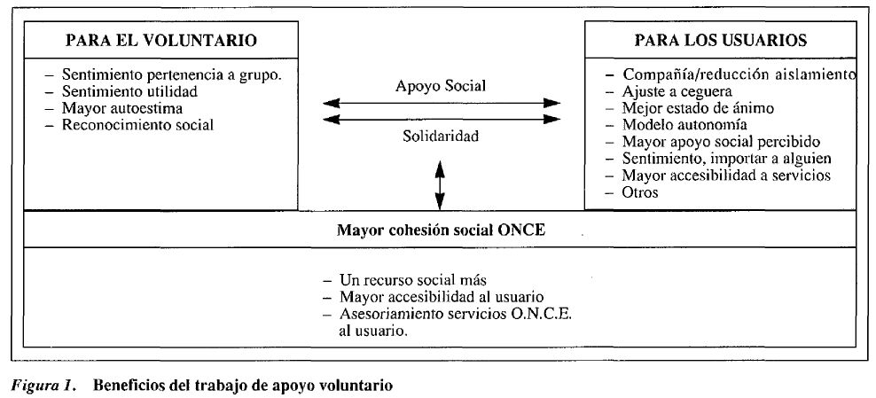

CONCLUSIONES

Durante el desarrollo de este proyecto el Equipo ha observado la necesidad de mejorar y/o profundizar en algunos aspectos de cara al futuro:

* Mejorar y ampliar la encuesta a los usuarios.

* Elaborar una encuesta a voluntarios.

* Diseñar un manual del grupo de autoayuda O.N.C.E. en braille y en cinta.

* Especificar derechos y deseos del voluntario de la O.N.C.E.

* Profundizar en la conexión "Voluntariado/Ayuda Mutua" (diferencias y similitudes).

* Realizar un estudio de observación participativa en los contactos voluntario-usuario (observación directa de sus visitas).

* Dedicar, en Madrid, un profesional exclusivamente a este programa si se quiere organizar, y utilizar el voluntariado como un recurso social más a potenciar dentro de la O.N.C.E.

* Reforzar la labor voluntaria con conocimiento social a través de una actividad gratificante a proponer por el propio grupo.

* Coordinación con otros organismos/instituciones ajenas a la O.N.C.E.
REFERENCIAS BIBLIOGRÁFICAS

Aragón. Comunidad Autónoma. Ley del Voluntariado Social, 9/1992 de 7 de octubre [Publicado en B.O.E. n^{º} 264 de 3 de noviembre 1992].

ROCA F. y Villalbi, J.R. (1992). Los grupos de ayuda mutua y los servicios sanitarios y sociales. Revista de Servicios Sociales y Política Social, n^{º} 25.

Villalbi, J.R. y Roca, F. (1988).Un instrumento a desarrollar para la promoción de la salud entre nuestros parientes y sus allegados: Los grupos de ayuda mutua. Medicina Clínica, n^{º} 93.

María Jesús Rodríguez Peñaranda, trabajadora social; Rosa Sansotero Sanz, trabajadora social; Celia Ballenato Prieto, psicóloga; Pilar Azara Fustero, animadora Sociocultural. Organización Nacional de Ciegos Españoles (O.N.C.E.), Delegación Territorial de Madrid. Calle Monte Igueldo, 12. 28018 Madrid (España).

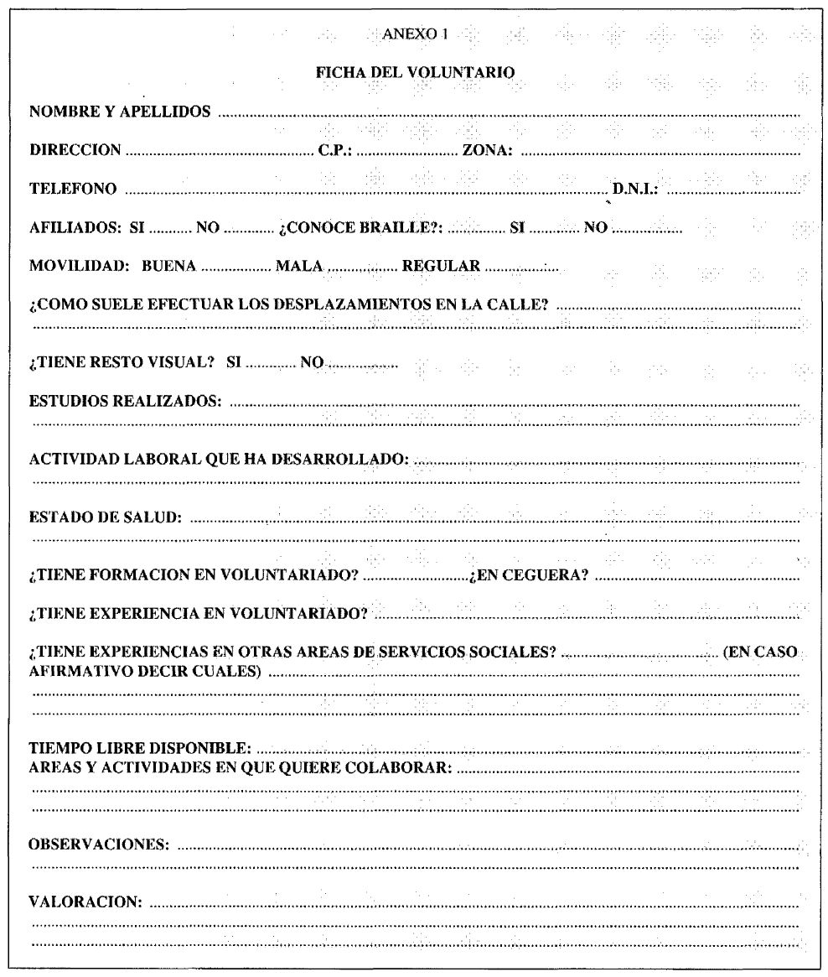
ANEXO 2
FICHA DE SEGUIMIENTO DE LA ACCIÓN VOLUNTARIA

PROFESIONAL DE REFERENCIA | ZONA VOLUNTARIO | NOMBRE Y TELEFONO VOLUNTARIO | iNicio servicio PERIODICIDAD | REALIZADO CURSO | OBSERVACIONES

ANEXO 3 FICHA DEL USUARIO

PROFESIONAL |  | DATOS AFILIADOS |  | DATOS VOLUNTARIOS |  | OBSERVACIONES
Profesional de referencia | Afiliado/ Edad | Zona, Direcc. Tfno. afiliado | Resumen Situación afdo. | Voluntario Tfno./Zona | Inicio visitas Periodicidad

ANEXO 4 ENCUESTA DEL GRADO SATISFACCIÓN: VALORACIÓN DEL USUARIO

(Marcar con una cruz las respuestas del usuario)

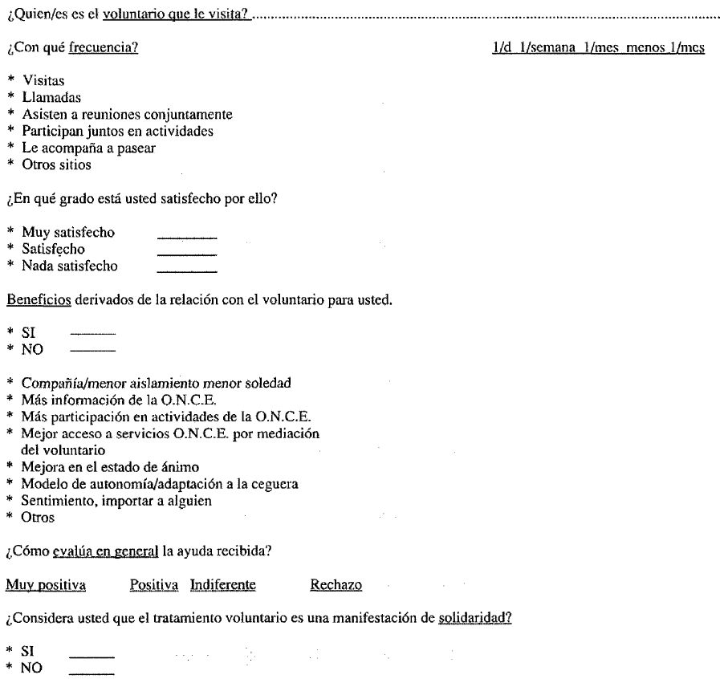
ANEXO 5 CURSO DE FORMACIÓN: PROGRAMA DE CONTENIDOS TEMÁTICOS

1. Aspectos Generales del Voluntariado

* Breve reseña de la historia de] voluntariado
* Importancia de su papel en la sociedad
* Figura y concepto
* Motivaciones
* Responsabilidad
* Compromisos:
* Funciones
* Metodología del trabajo voluntario
* Carta de Derechos y Deberes del Voluntario
* Son acciones "por" y "para" la comunidad, motivando al sujeto a la participación
* El usuario no puede exigir nada al voluntario, pero lo intentará por todos los medios
* Hay un plano de igualdad: el voluntario da pero también recibe compensaciones personales
* No hay remuneración económica: es una acción libre, no se puede pedir más de lo que está dispuesto a dar el voluntario.

2. Aspectos de la ceguera a destacar en el trabajo como voluntarios con personas mayores.

* Concepto de ceguera
* Fases del proceso de adaptación a la ceguera
* Importancia de estos grupos de apoyo en el ajuste a la ceguera.

3. Tareas y acciones concretas a realizar por el voluntariado de ayuda mutua entre, mayores de la ONCE.

* Tipología de casos posibles de usuarios del servicio voluntario.
* No se trabaja "para" sino "con"
* Tareas a realizar: compañía, apoyo, visitas, etc.
* Organización concreta del servicio: buscar homogeneidad por zona, sexo, nivel cultural, creencias, etc...
* Asignación voluntarios-responsable comisión, por subgrupos
* La acción es comprometida y responsable, en caso de ausencia, avisar antes para evitar sentimientos de abandono
* Pautas de coordinación por el equipo
* La confidencialidad de la información que se obtiene del usuario como premisa
* Refuerzo de experiencia piloto del voluntariado, en la O.NC.E.
* Intento de control de la transferencia de angustia de los casos
* Pertenencia a un grupo organizado
* Mantenimiento "distancia de seguridad" usuario-voluntario: no dar nunca teléfonos, no asumir tareas no encomendadas, etc... Remitir siempre a O.N.C.E.

4. Servicios sociales y ocupación del tiempo libre

* Información de los diversos centros adscritos ala O.N.C.E.
* Presentación de los programas del Servicio para Afiliados
* Motivación a la dinamización y participación en actividades dentro y fuera de la O.N.C.E.

5. Exposición de la experiencia personal de unos miembros que ya la tenían en este campo

6. Representación de una primera entrevista de un voluntario al afiliado asignado (role-plaving)

7. Asignación pareja "Voluntario-Usuario"

